**Документация**

[**https://code.mu/ru/markup/manual/css/property/border/**](https://code.mu/ru/markup/manual/css/property/border/)

[**http://htmlbook.ru/css/border?ysclid=l7vanfykh1492311771**](http://htmlbook.ru/css/border?ysclid=l7vanfykh1492311771)

**<http://htmlbook.ru/index.php/css/text-decoration?ysclid=l7vaon3bn3496701844>**

1.Повторите страницу по данному по образцу:

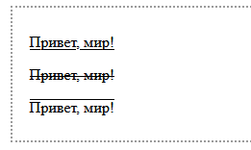

2.Повторите страницу по данному по образцу:

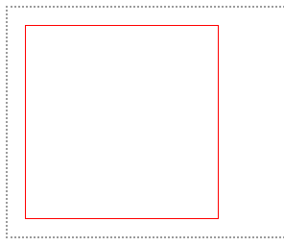

3.Повторите страницу по данному по образцу:

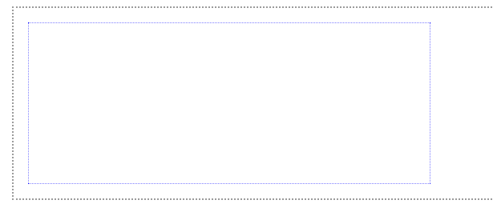

3.Повторите страницу по данному по образцу:

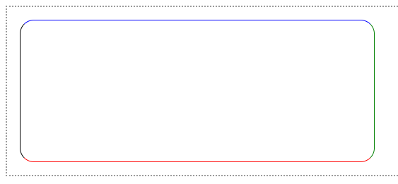

4.Повторите страницу по данному по образцу:

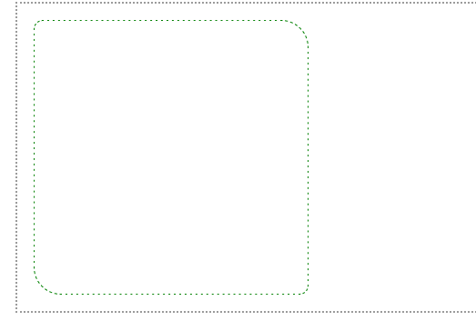

5.Повторите страницу по данному по образцу:

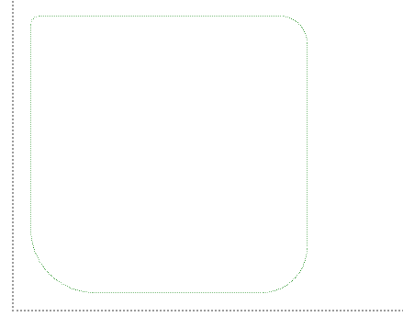

6.Повторите страницу по данному по образцу:

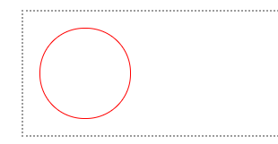

7.Повторите страницу по данному по образцу:

